单元命题点集训三参考答案
第四单元 运算律
命题点1∶
1.9÷[3×(5-2)]=1 2.A 3.D
4.原式=604-（154＋51）=604-205=399
原式=3420-50=3370
原式=8400÷[35×40]=8400÷1400=6
5.没到中点∶（280÷2-10）÷2=65（千米）
过了中点∶（280÷2＋10）÷2=75（千米）
命题点2∶
1.原式=（317＋183）+（425＋275）=500＋700=1200
原式=863-（289＋411）=863-700=163
原式=（92＋208）+（131＋69）=300＋200=500
2.原式=（265＋135）+（342＋58）=400＋400=800
原式=（375＋25）+（78＋122）=400＋200=600
原式=689-（254＋46）=689-300=389
3.99998＋99997＋99996＋99995＋14=(99998＋2)+(99997＋3)+(99996＋4)+(99995＋5)=100000×4=400000
命题点3∶
1.交换 结合 2.B
3.原式=25×4×23=100×23=2300
原式=179×（42＋58）=179×100=17900
原式=726×（100＋1）=726×100＋726×1=72600＋726=73326
- × 46 29 4 × 25 80 × 125 8 × 125
5.B
6.65×(☆+2)-(65×☆＋2)=65×☆＋65×2-65×☆-2=130-2=128
第五单元 方向与位置
命题点1∶
1.（1）西 260 西北 300 （2）东北 280 东南 240
2.（1）760 西南 （2）向西北走300米 （3）9
3.（1）西北 500 体育馆 西 900
（2）东北 450 邮局 东 600 书报亭
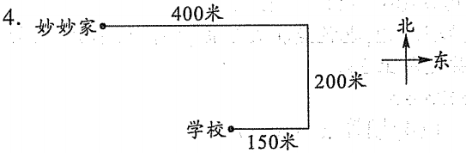
命题点2∶
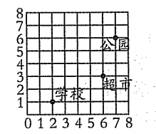
1.(2,1) (7,6）

2.(1)(2,2) (5,3)

3.(8,2） （4，2）
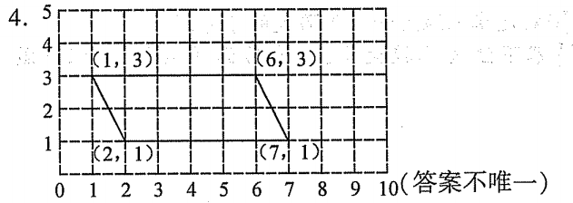
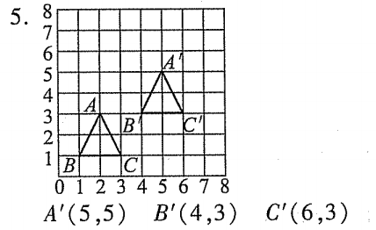
6.(1)A(1,1) B(3,3) C(6,6) (2)A

